FACULDADE DE PATOS DE MINAS
GRADUAÇÃO EM ODONTOLOGIA

ANNY CECÍLLIA SILVA
KAREL HENDRYL DA SILVA BORGES

DIAGNÓSTICO DIFERENCIAL E CONDUTA TERAPÊUTICA PARA DISPLASIA ÓSSEA PERIAPICAL: relato de caso

PATOS DE MINAS
2020
ANNY CECÍLLIA SILVA
KAREL HENDRYL DA SILVA BORGES

DIAGNÓSTICO DIFERENCIAL E CONDUTA TERAPÊUTICA PARA DISPLASIA ÓSSEA PERIAPICAL: relato de caso

Artigo apresentado à Faculdade Patos de Minas como requisito parcial para a conclusão do Curso de graduação em Odontologia.

Orientadora: Profa. Ma. Grazielle Aparecida de Sousa

PATOS DE MINAS
2020
FACULDADE PATOS DE MINAS
GRADUAÇÃO EM ODONTOLOGIA

ANNY CECÍLLIA SILVA
KAREL HENDRYL DA SILVA BORGES

DIAGNÓSTICO DIFERENCIAL E CONDUTA TERAPÊUTICA PARA DISPLASIA ÓSSEA PERIAPICAL: relato de caso

Trabalho de Conclusão de Curso aprovado pela banca examinadora do Curso de Bacharelado em Odontologia, composta em 08 de dezembro de 2020:
.

Orientadora: Profa. Ma. Grazielle Aparecida de Sousa
Faculdade Patos de Minas

Examinadora 1: Profa. Ma. Lia Dietrich
Faculdade Patos de Minas

Examinador 2: Prof. Me. Eduardo Moura Mendes
Faculdade Patos de Minas
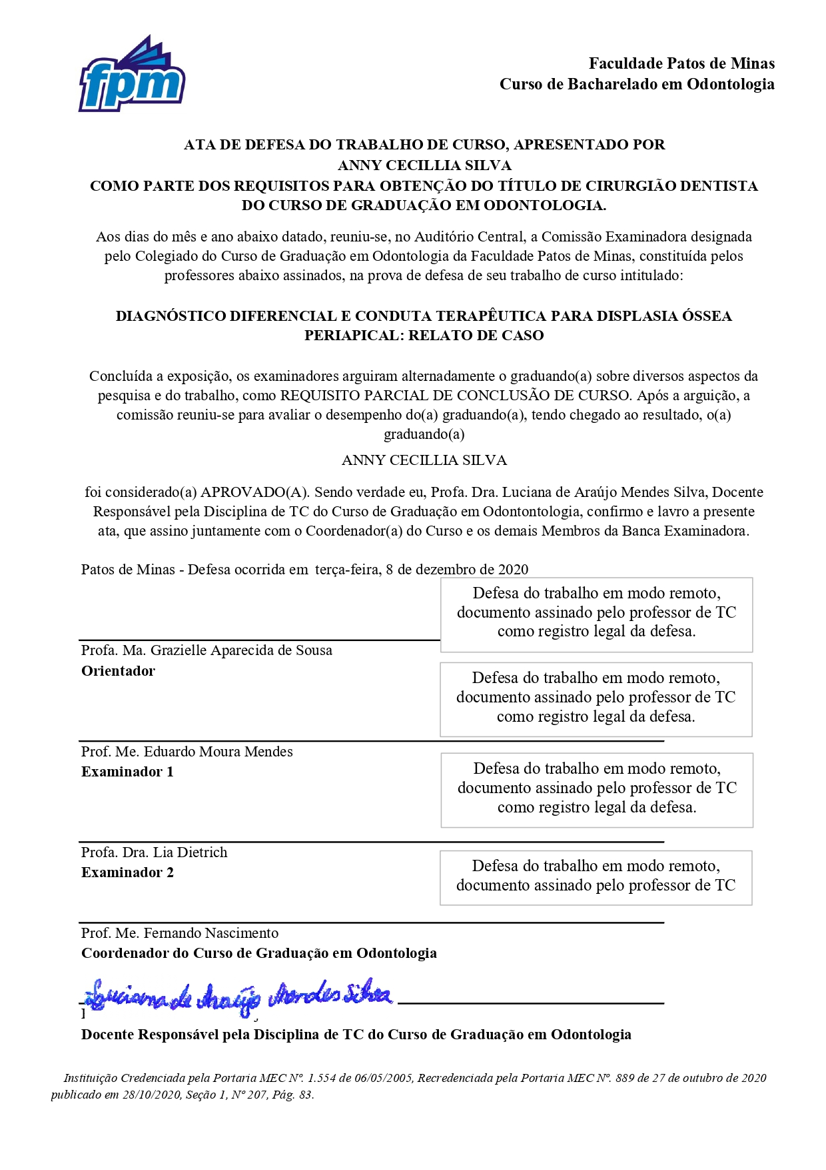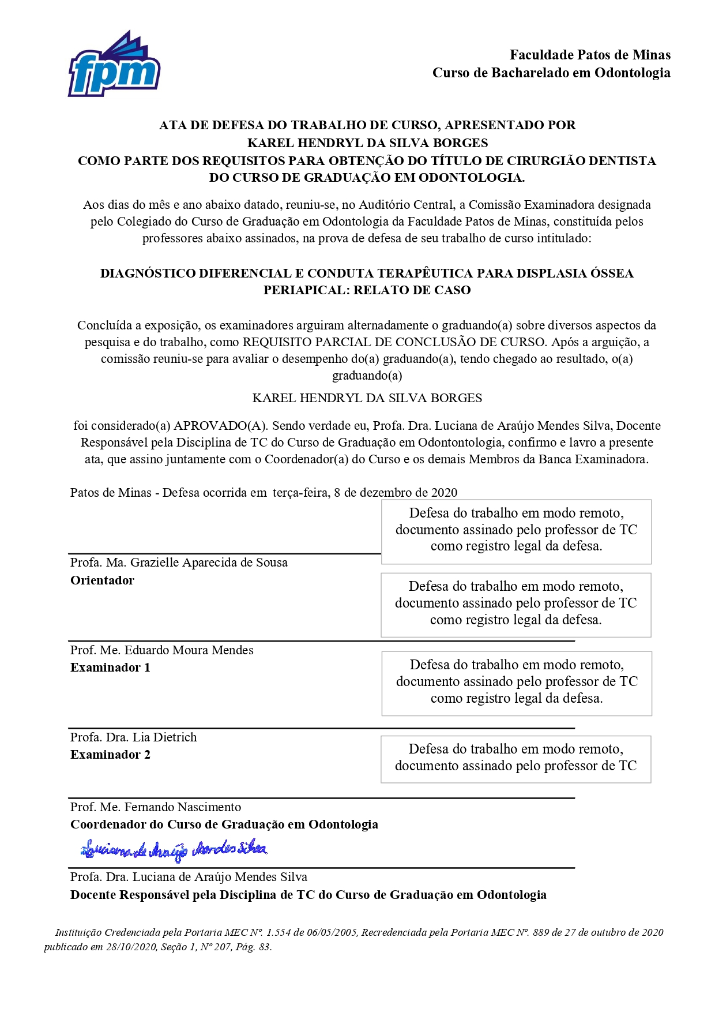
DIAGNÓSTICO DIFERENCIAL E CONDUTA TERAPÊUTICA PARA DISPLASIA ÓSSEA PERIAPICAL: relato de caso

differential diagnosis and therapeutic management for periapical bone dysplasia: case report

Anny Cecíllia Silva ¹:
¹ Aluna do curso de graduação da Faculdade Patos de Minas (FPM), Patos de Minas, Minas Gerais, Brasil, annycecillia@hotmail.com

Karel Hendryl da Silva Borges ²:
² Aluno do curso de graduação da Faculdade Patos de Minas(FPM) , Patos de Minas, Minas Gerais, Brasil, karelhendryl@hotmail.com

Grazielle Aparecida de Sousa ³:
³ Professora titular da Faculdade Patos de Minas (FPM) , Patos de Minas, Minas Gerais, Brasil, grazielle.sousa@faculdadepatosdeminas.edu.br

Grazielle Aparecida de Sousa:
Rua major Gote, 1408, Centro, grazielle.sousa@faculdadepatosdeminas.edu.br, (34)998940102

DIAGNÓSTICO DIFERENCIAL E CONDUTA TERAPÊUTICA PARA DISPLASIA ÓSSEA PERIAPICAL: relato de caso
RESUMO

A displasia cemento óssea periapical tem sido descrita como uma condição que afeta geralmente os ossos da maxila e mandíbula, ocorrendo principalmente em mulheres negras ou asiáticas numa faixa etária mediana. É uma lesão de etiologia desconhecida, sendo o diagnóstico realizado por meio de exames odontológicos de rotina e são de extrema importância para que não sejam realizados tratamentos indevidos.O objetivo de tal estudo é realizar um diagnóstico diferencial correlacionado a lesão displásica e lesão periapical endodôntica e sua conduta terapêutica relatando um caso clínico de paciente do gênero feminino, 38 anos, que se apresentou à Policlínica da Faculdade Patos de Minas para tratamento odontológico de rotina. Após o exame radiográfico, detectou-se uma área radiolúcida, a qual, após teste de vitalidade positivo, foi diagnosticada como displasia cemento óssea periapical. Utilizou-se laserterapia semanal associado ao azul de metileno 1% para tentativa de regressão da lesão displásica e melhoria da condição periodontal, visando sanar a coleção purulenta presente. O tratamento da lesão quando opta-se por não entrar em métodos cirúrgicos é paleativo, podendo não se obter o resultado desejado que é a regrassão total da lesão.

Palavras-chave: Displasia Cemento-Óssea. Periapical. Cementoma. Diagnóstico Diferencial. Azul de Metileno.Terapia a Laser. Periodonto.

ABSTRACT

Periapical bone cement dysplasia has been desc Periapical bone cement dysplasia has been described as a condition that generally affects the maxilla and mandible bones, occurring mainly in black or Asian women in a middle age group. It is a lesion of unknown etiology whose diagnosis, which is carried out by means of routine dental exams, is extremely important so that undue treatments are not carried out. The objective of this study is to carry out a differential diagnosis related to dysplasic lesion and endodontic periapical lesion., as a therapeutic approach, to report a clinical case of a 38-year-old female patient who presented to the Polyclinic of Faculdade Patos de Minas for routine dental treatment. After radiographic examination, a radiolucent area was detected, which, after a positive vitality test, was diagnosed as periapical bone cement dysplasia. Weekly laser therapy associated with 1% methylene blue will be used to attempt to regress the dysplastic lesion and improve the periodontal condition, in order to remedy the present purulent collection. The treatment of the lesion when it is decided not to enter surgical methods is palliative and may not obtain the desired result, which is the total regression of the lesion.

Keywords: Periapic Cement-Bone Dysplasia. Cementoma.Diagnosis, Differential. Methylene Blue. Laser Therapy. Periodontium

INTRODUÇÃO

A displasia cemento óssea periapical é considerada uma lesão fibro-óssea de etiologia ainda desconhecida, mas muito pesquisada. É uma lesão que afeta os ossos, tanto da maxila quanto da mandíbula, sendo também considerada uma neoplasia odontogênica benigna. Possui característica de substituição do tecido normal por um tecido fibroso apresentando substância mineralizada, a qual se apresenta como característica óssea ou cementícia (1-4).
Ocorreram mudanças na nomenclatura utilizada para definir essas lesões. O termo displasia cemento óssea está em desuso, sendo substituído pela nomenclatura lesão fibro-óssea. Conforme relatos da literatura, a classificação dessas foi feita em três grupos, de acordo com sua localização, sendo elas: periapical, que se apresentam nos dentes anteriores ao redor do ápice do mesmo; focal, que se associa a um único dente; por fim, a florida, cujo envolvimento é multifocal (3,4).
Contudo, de acordo com outros estudiosos, existe variação quanto à classificação das lesões fibro-ósseas, pois podem ser subdivididas em outros grupos: displasia fibrosa, lesões reativas (displásicas) e neoplasias fibro-ósseas. A displasia cemento-óssea periapical é classificada como uma lesão fibro-óssea reativa ou displásica (1,3).
Por tratar-se de uma lesão assintomática, o seu diagnóstico é feito a partir de exames radiográficos de rotina, gerando uma grande dúvida quanto ao seu resultado, uma vez que se apresenta como uma lesão característica de dentes com necrose pulpar, radiograficamente. Apenas é possível sanar a dúvida, depois de ser realizado o teste de vitalidade pulpar e, consequentemente, apresentar resultado positivo (2-5).
O aspecto radiológico da lesão diferencia-se de acordo com a fase em que ela se encontra, sendo apresentado em três fases. A primeira é o estágio osteolítico, no qual há presença de lesões radiolúcidas decorrentes da reabsorção do tecido ósseo e deposição do tecido conjuntivo. A segunda, compreende o estágio misto, em que há lesões radiolúcidas e radiopacas decorrentes da deposição de conteúdo mineral. Por última, a fase do estágio osteogênico, na qual existem lesões radiopacas decorrentes da contínua deposição de conteúdo mineral (2,3,5).
Inúmeras informações dentre as quais estão os dados demográficos, como idade, sexo, etnia; e dados clínicos, como quantidade e localização das lesões e aspectos radiográficos, as quais precisam ser analisadas para serem levadas ao diagnóstico. A predominância dessas lesões é averiguada em mulheres de etnia africana ou asiática em uma faixa etária média (1-3,5,6).
Nos casos que apresentem essas lesões, não é indicado que se faça biópsia, pois há um significativo risco de infecções pós-operatórias. Dessa forma, um diagnóstico minucioso clínico e radiográfico deve ser feito, também para que não se corra o risco de fazer um tratamento endodôntico desnecessário, acarretando prejuízos ao paciente (2,5,7).
A terapia fotodinâmica é indicada como tentativa de redução das lesões, na qual se utiliza laser associado a uma substância fotossensibilizadora, como o azul de metileno 1%, sendo usada para reduzir condições microbianas e tumorais. Quando se combina um fotossensibilizador e uma fonte magnética ao oxigênio tecidual gera-se um efeito citotóxico, levando à morte do microrganismo (8).
Quando o azul de metileno é aplicado juntamente com uma faixa de luz vermelha de 660nm, o mesmo tem uma boa penetração e uma ótima ação contra bactérias. Por essas condições oferecidas pela terapia fotodinâmica, ela é indicada em tal caso, para que haja redução dos microrganismos, possibilitando alcançar uma regeneração tecidual (8).
O objetivo de tal estudo é realizar um diagnóstico diferencial correlacionado a lesão displásica e lesão periapical de origem endodôntica, bem como conduta terapêutica.

RELATO DE CASO

Paciente sexo feminino, 39 anos, branca, compareceu à policlínica da Faculdade Patos de Minas, no dia 17 de abril de 2019, para consulta de rotina, com queixa de necessidade de intervenções protéticas e restauradoras.
No início do tratamento, durante a anamnese, a paciente relatou não ter nenhuma doença sistêmica. Em interrogativa de alguma alteração na cavidade oral, a mesma declarou que usou um piercing na língua, durante uma média de 14 anos, mas que veio a ser retirado, onde, na época apresentava um sinal de cicatrização (Figura 1).

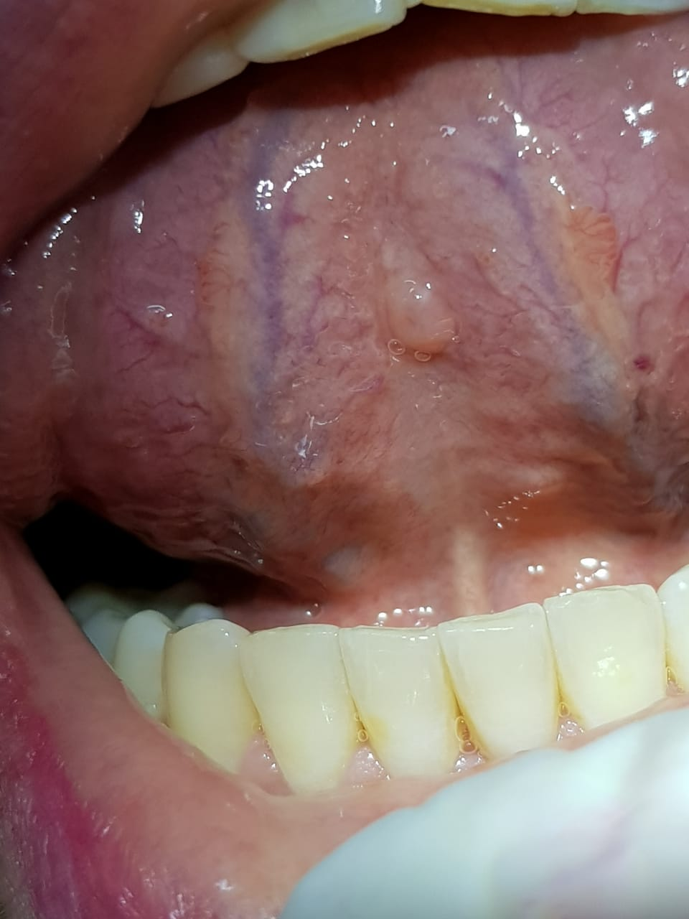
Figura 1 - Região da língua com sinal do uso do piercing

Diante do exame clínico específico dos elementos dentais, foi observado recessão gengival na região do elemento dental 31, por face lingual, onde apresentava coleção purulenta que extravasava sempre que a paciente tocava naquela região e algumas vezes, até involuntariamente (Figura 2-A). Pela face vestibular, o elemento dental referido não apresentava alteração no nível de inserção periodontal clínica (Figura 2-B). No entanto, era uma queixa e uma condição que trazia um desconforto para a mesma.
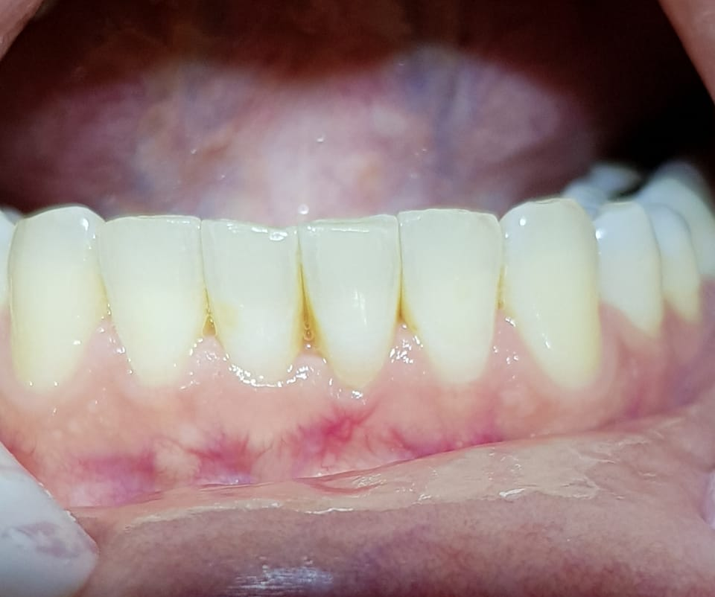
Figura 2 – Dente afetado
A- Face lingual com recessão B- Face vestibular sem alteração

Ao observar essa área, paciente foi interrogada de alguma possível causa e a mesma relatou que essa região era sempre atingida pelo piercing quando conversava ou movimentava a língua.
Para que pudesse ser feito um correto diagnóstico, bem como plano de tratamento adequado, para a condição dental geral dessa paciente, foi realizada série completa de radiografias periapicais e radiografias interproximais.
Em análise radiográfica, dentre alterações encontrados, notou-se a presença de uma área radiolúcida na região apical do dente 31 (Figuras 3).

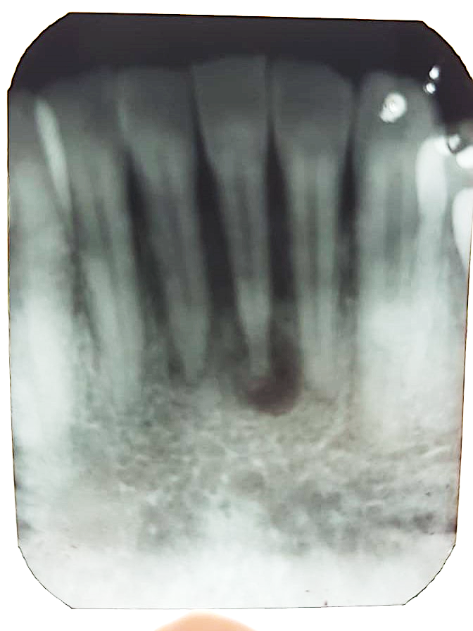

Figura 3 - Radiografias periapicais dente 31 com área radiolúcida periapical

Sendo assim, foi necessária realização de teste endodôntico e periodontal para diagnóstico diferencial.
No teste de vitalidade pulpar, usou-se gelo em spray (Endo-Ice, Maquira, -50°C). Este spray é aplicado em uma pequena quantidade de algodão, em seguida esse algodão é posicionado no dente suspostamente afetado, que responderá positivamente ou negativamente dependendo do estado do dente (Figuras 4- A e B). O teste de percussão lateral e vertical consiste em pequenos toques feitos no dente com o cabo de espelho em duas posições, vertical e horizontal, sendo feito o toque vertical na incisal do dente e o horizontal na vestibular (Figura 5). Com resultado positivo ao teste gelado e negativo à percussão vertical, pressupõe que não seria uma lesão de origem endodôntica.

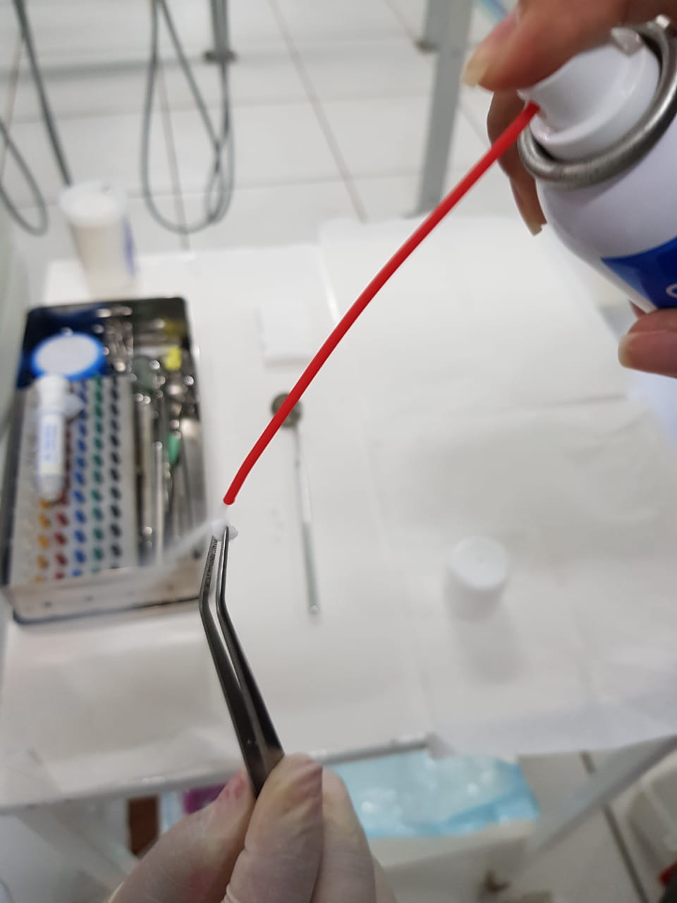
Figuras 4- Gelo seco
A- Manipulação do gelo na bolinha de algodão B- Aplicação do gelo ao dente

Figura 5- Teste de percussão vertical

Para uma análise detalhada da condição periodontal, foi realizado um exame periodontal completo e os dados anotados no periograma.
No referido dente foi encontrada uma bolsa periodontal com profundidade de 4mm, recessão gengival no sítio lingual de 5 mm e nível de inserção clínica de 2 mm (Figuras 6 e 7).
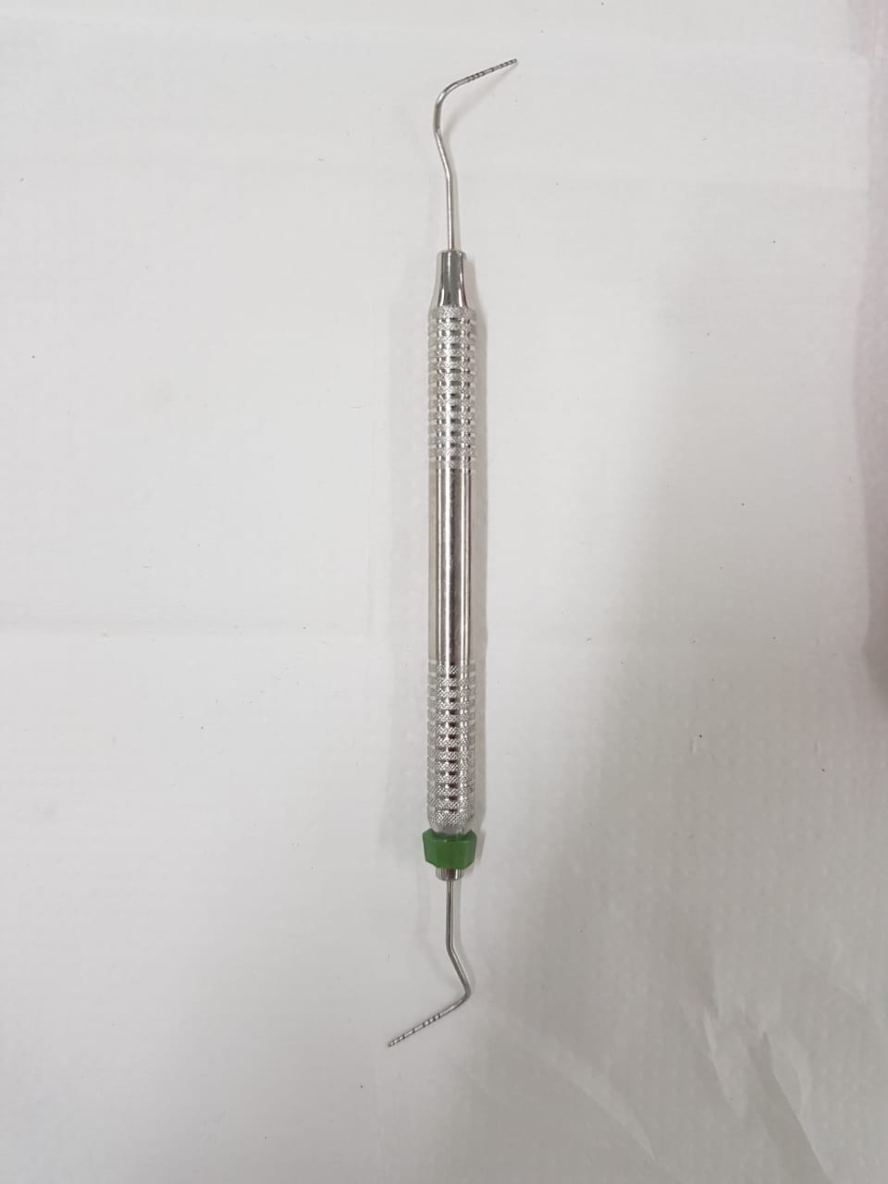
Figura 6- Sonda endodôntica

Figura 7- Exame de profundidade de sondagem

Foi proposto inicialmente para o paciente o tratamento periodontal básico que incluiu orientação de higiene bucal, higiene bucal supervisionada, profilaxia, raspagem subgengival e alisamento radicular para descontaminação do sítio lingual do dente 31.
Como terapia coadjuvante periodontal foi proposta laserterapia que iniciou após a terapia periodontal básica.
Foi então sugerido para a paciente a tentativa de regressão da lesão com conduta terapêutica com uso de azul de metileno 1% (Figura 8- A) e aplicação de laser. Assim consentido e aceito, a paciente se responsabilizou pela aquisição do azul de metileno. Após, foram feitas aplicações semanais de azul de metileno1% juntamente com lasertepia, sendo usado inicialmente 1J (Figura 8- B).
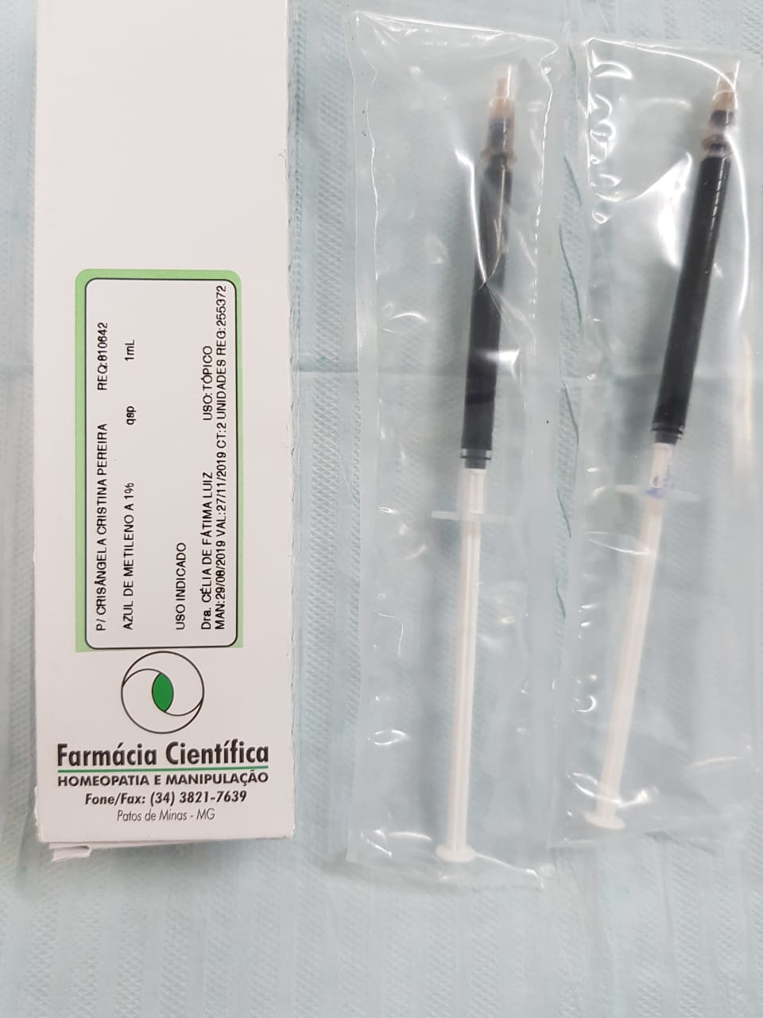
Figura 8A - Seringas com azul de metileno

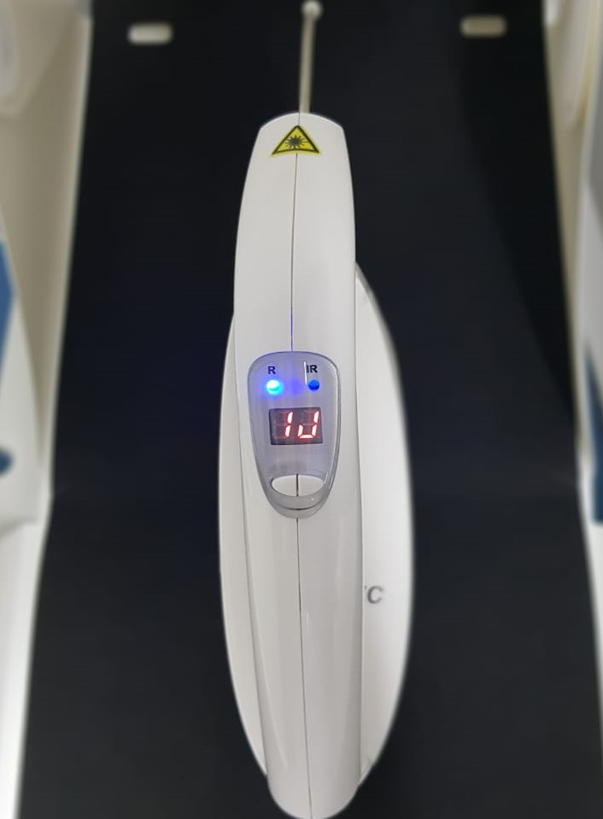
Figura 8B - Aparelho de laser com 1J

Nas duas primeiras semanas de aplicação, a lesão apresentou mínima regressão e para um melhor resultado foi aumentado a potência do laser para 2J. Foi feito laserterapia, com aplicação semanal, durante dois meses e pôde-se analisar, através de exames radiográficos periódicos (Figuras 9- A, B e C), que mesmo a lesão regredindo, era uma regressão pequena, se tornando insatisfatória para definir a laserterapia como um bom coadjuvante para regressão da lesão.
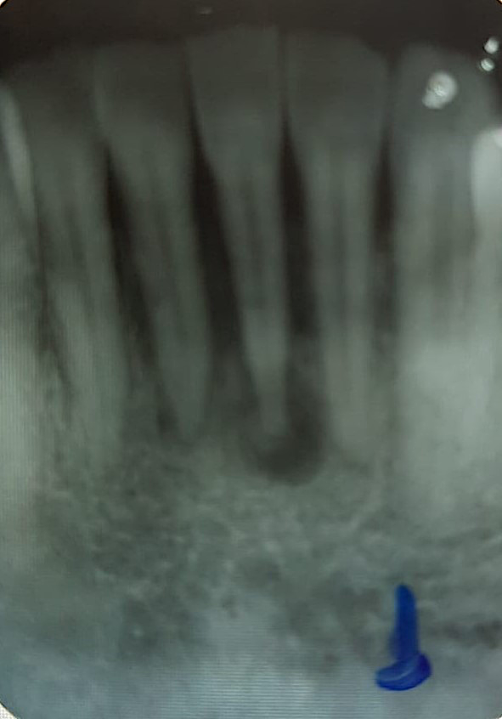
Figura 9A- Radiografia realizada após 30 dias do início de aplicação do laser.

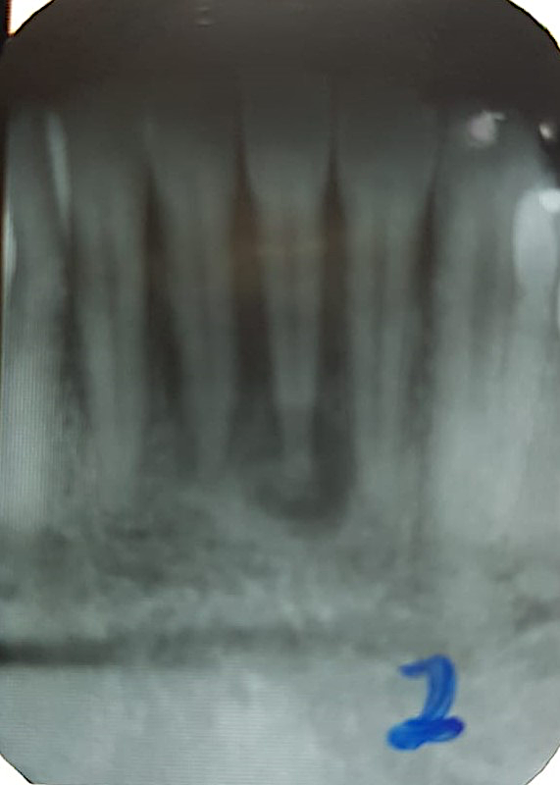
Figura 9B- Radiografia realizada após 45 dias do início de aplicação do laser.
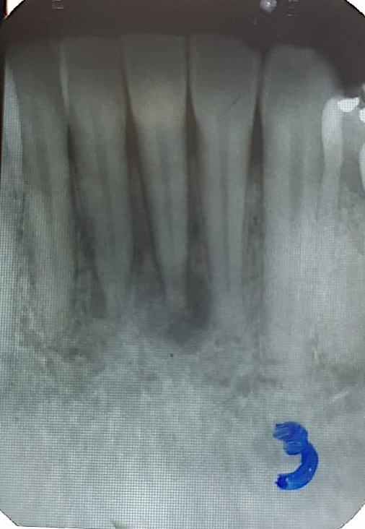
Figura 9C- Radiografia realizada após 60 dias do início da aplicação do laser.

No retorno da paciente, realizou-se teste de vitalidade pulpar, teste de percussão e por fim, exame de profundidade de sondagem periodontal, com resultado novamente positivo para o teste de vitalidade. O teste de percussão apresentou-se normal e a profundidade de sondagem persistiu com uma bolsa periodontal de 4mm, sem sangramento e com coleção purulenta persistente. A partir daí, com um diagnóstico incerto, por prudência, foi pedido à paciente que fizesse uma tomografia computadorizada, para ser constatado a origem do problema que teria causado tal lesão.
Com o resultado da tomografia computadorizada em mãos, obteve-se o laudo de uma lesão compatível com displasia cemento óssea periapical, pois a imagem apresentada era de margem hipodensas com interior hiperdensa, sendo característica de tal lesão (Figuras 10- A e B), sem nenhuma alteração na estrutura dental (coroa e raiz).

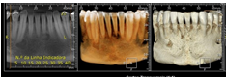
Figura 10 A- Reconstrução panorâmica da região do elemento dental 31.

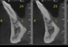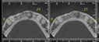
Figura 10 B- Cortes transversal e axial com imagem hipodensa no periápice do dente 31 com imagem hiperdensa em seu interior.

Após 6 meses no início do tratamento e 3 meses depois da aplicação do laser e do azul de metileno 1% foi feito uma nova avaliação. A demora da reavalição se deu devido à pandemia. Quando esta foi realizada, constatou-se uma ligeira regressão da lesão, com neoformação óssea no ápice do dente (Figura 11). Ao teste de vitalidade, o dente respondeu positivamente e para o exame de profundidade de sondagem periodontal, notou-se uma diminuição de 1mm em sua profundidade (Figura 12), contudo, constatou-se o aumento de 1 mm na recessão gengival. A coleção purulenta cessou e com isso, decidiu-se por uma intervenção proservatória, sem abordagem cirúrgica. Optou-se então por uma nova raspagem sub e supra gengival com intuito de se reduzir o biofilme bacteriano, eliminação de cálculos e por avaliações de rotina. Foi instruído uma HBS com técnicas de uso para escova unitufo, o que facilitaria a limpeza do local (Figura 13).
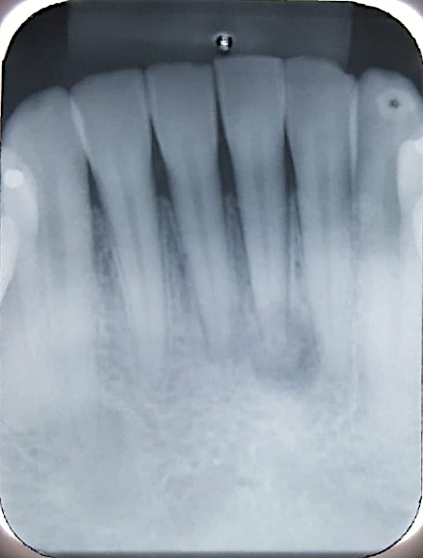
Figura 11 - Radiografia mostrando regressão da lesão e neoformação óssea

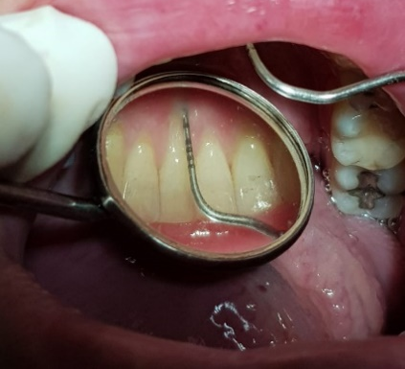

Figura 12 - Área de recessão com 1mm a menos do que o da sondagem inicial

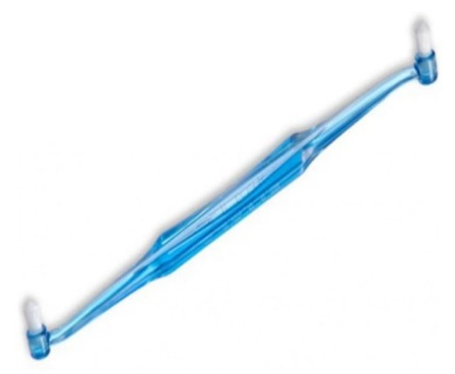
Figura 13 - Escova unitufo, que foi indicada que a paciente usasse para auxiliar na limpeza da área

METODOLOGIA

Paciente compareceu a policlínica da Faculdade Patos de Minas a procura de um tratamento odontológico de rotina e, depois de feito a série completa das radiografias periapicais, foi constatado a presença de uma área radiolúcida no dente 31.
Foi, então, iniciado um estudo que relaciona o diagnóstico diferencial de displasia cemento óssea periapical e uma melhoria periodontal acelerada pelo uso de laser e azul de metileno 1%.
Foram buscados métodos mais rápidos para regressões desse tipo de lesão, oferecendo um maior conforto à paciente.
Durante dois meses, foi aplicado o azul de metileno 1% associado à laserterapia e então serão realizadas novas radiografias buscando a regressão de tal lesão. As aplicações foram realizadas das seguintes maneiras; aplicação de azul de metileno com seringa e ponteira aplicadora, e logo em seguida incidência da luz do laser no local por 10 segundos. As aplicações foram semanalmente durante 8 semanas e posteriormente a paciente foi avaliada novamente.
Utilizou-se o laser da marca Therapy EC SN14460 (DMC- São Paulo, Brasil) no comprimento de onda de 660 nm, com potência de 1 Joule que posteriormente foi aumentada pra 2 Joules, na função de luz vermelha e azul de metileno 1%.
.

RESULTADOS

Os resultados satisfatórios para o tratamento ocorreram devido ao diagnóstico diferencial correto para outras patologias semelhantes, através de exames de imagem precisos, associados a condutas clínicas de diagnóstico em endodontia e periodontia.

DISCUSSÃO

As lesões fibro-ósseas benignas compreendem um grupo de patologias que afetam principalmente os ossos da região craniofacial. Embora estas lesões possuam condições semelhantes, o diagnóstico difenrencial é de fundamental importância, visto que cada uma possui reações clínicas e tratamento distintos (8, 9, 14).
Tais lesões referem-se a um processo distinto onde arquitetura ossea é substituída por um conjunto de fibroblastos e também fibras compostas por colágeno contendo quantidade bastante variável de material mineralizado (8- 12).
Autores relatam a displasia óssea paripical como um processo de reação de tecidos e não de neoplasia, formada a partir do ligamento periodontal e outros autores ainda acreditam que seja uma condição de falha no arranjo ósseo extra ligamentar, que geralmente sejam advindas de lesões constantes em tal local, presumivelmente uma instabilidade hormonal, fatores sistêmicos e também genéticos ou ainda causas hereditárias (8,12).
Por ser uma reação óssea assintomática que não causa incomodos ao paciente, são lesões geralmente descobertas em consultas de rotinas através de exames radiográficos. Radiograficamente, tais lesões apresentam-se como imagens com bordas bem definidas radiopacas e centros radiolúcidos adjacentes ao dente (9, 13, 15).
A displasia cemento óssea periapical é uma ocorrência comum que, majoritariamente, apresenta localização anterior e inferior no periápice do dente (8, 11).
O caso apresentado refere-se a uma displasia óssea periapical que mesmo não afirmando com certeza, por ainda apresentar etiologia desconhecida, mas geralemte associado a traumas ou infecções como citado por alguns autores, acredita-se que tenha sido causada por uma causa extrínseca, ou seja, traumas, nesse caso relatado o uso de um piercing lingual durante 9 anos que causou uma lesão na área (12).
Estudos relatam que a prevalência desses casos são em mulheres, negras, de meia idade, por volta de 40 anos (8,11, 15). No entanto, o caso relatado apresenta uma mulher também de meia idade, mas com uma controvérsia onde essa paciente é de origem branca.
O caso clínico relatado apresenta-se no elemento 31, área onde ocorre a maior parte dos casos, mas não obrigatoriamente precisam aparecer nestes locais, podendo ocorrer também em outros dentes.
O reconhecimento de lesões fibro-ósseas é de extrema dificuldade pelo fato de existir muitas lesões com características semelhantes como, por exemplo, doença de Paget, osteomielite difusa crônica, osteossarcomas e cementoma giganteforme familiar (11). E mais prevalente ainda, são os diagnósticos errôneos de lesões de origem endodôntica, como a necrose pulpar, acarretando em tratamento endodôntico desnecessário, que poderiam ser evitados através de testes essenciais prévios como, por exemplo, o de sensibilidade pulpar.
Para tentativa de retrogradação da condição apresentada pela paciente, no presente caso foi feito uma terapia não invasiva, com laser e azul de metileno 1%, fazendo as aplicações em região apical do elemento 31, 2 vezes por semana, durante 2 meses. Nesse período, foi realizado 3 radiografias periapicais, onde foi percebido uma evolução do caso para uma melhora, havendo uma diminuição da lesão e, consequentemente, uma restituição óssea.
Em decorrência da lesão, estava presente no local, uma leve coleção purulenta que incomodava muito a paciente. Como plano de tratamento, instituiu-se raspagem sub e supra gengival, acompanhado do laser e azul de metileno 1%, com o intuito de redução de microorganismos no local. Nos 2 primeiros meses de terapia houve um progresso pouco significativo nos resultados do tratamento, contudo, no retorno após 6 meses constatou-se uma expressiva evoluçao para melhor. Foi realizada então outra raspagem sub e supra gengival percebendo a ausência da coleção purulenta.
Para realização de tal caso ocorreu aprovação do Comitê de ética em pesquisa (CEP) com parecer número 4.372.111, de acordo com as atribuições definidas na Resolução CNS 466/12.

CONCLUSÃO

Constatou-se que o diagnóstico diferencial de lesões cemento ósseas periapicais são extrema relevância e, ao mesmo tempo, de extrema dificuldade para os cirurgiões-dentistas, pois quando não feito corretamente pode levar a um tratamento desnecessário. Essas lesões podem ser confundidas com lesões periapicais, o que leva o cirurgião-dentista a tomar a decisão de fazer tratamento endodôntico, visando a regressão dessa lesão e, no caso de displasia cemento óssea, não haverá resultados satisfatórios.
O tratamento da lesão quando opta-se por não entrar em métodos cirúrgicos é paliativo, podendo não obter o resultado desejado que é a regressão total da lesão.

REFERÊNCIAS

- Santos Netto JN, Cerri JM, Miranda AMMA, Pires FR. Benign fibro-osseous lesions: clinicopathologic features from 143 cases diagnosed in an oral diagnosis setting. Oral maxillofac pathol. [serial on the Internet]. 2013 may [cited 2019 sep 26]; 115(5):56-64. Available from: https://www.oooojournal.net/article/S2212-4403(12)00408-7/pdf

- Brody A, Zalatnai A, Csomo K, Belik A, Dobo-Nagy C. Difficulties in the diagnosis of periapical translucencies and in the classification of cemento-osseous dysplasia. BMC Oral Health. [serial on the internet]. 2019 july [cited 2019 out 31];19(1):139-147. Available from: https://bmcoralhealth.biomedcentral.com/track/pdf/10.1186/s12903-019-0843-0

- Senia ES, Sarao MS. Periapical cemento-osseous dysplasia: a case report with twelve-year follow-up and review of literature. Int endod j. serial on the internet]. 2014 [cited 2019 out 31];48(11):1086-99. Available from: https://onlinelibrary.wiley.com/doi/pdf/10.1111/iej.12417

- Daviet-Noual V, Ejeil A, Gossiome C, Moreau N, Salmon B. Differentiating early stage florid osseous dysplasia from periapical endodontic lesions: a radiological-based diagnostic algorithm. BMC Oral Health [serial on the internet]. 2017 [cited 2019 out 31];17(1):161. Available from: https://www.ncbi.nlm.nih.gov/pubmed/29284472

- Cavalcanti PHP, Nascimento EHL, Pontual MLA, Pontual AA, Marcelos PGCL, Perez DEC et al. Cemento-Osseous Dysplasias: Imaging Features Based on Cone Beam Computed Tomography Scans. Braz dent j. [serial on the internet]. 2018 [cited 2019 out 31];29(1):99-104. Available from: http://www.scielo.br/scielo.php?script=sci_arttext&nrm=iso&lng=pt&tlng=pt&pid=S0103-64402018000100099

- Daviet-Noual V, Ejeil A, Gossiome C, Moreau N, Salmon B. Differentiating early stage florid osseous dysplasia from periapical endodontic lesions: a radiological-based diagnostic algorithm. BMC Oral Health [serial on the internet]. 2017 [cited 2019 out 31];17(1):161. Available from: https://www.ncbi.nlm.nih.gov/pubmed/29284472

- Chandler NP,Love RM, MDS, Göran Sundqvist G. Laser Doppler flowmetry: An aid in differential diagnosis of apical radiolucencies. Oral Surg Oral Med Oral Pathol Oral Radiol Endod [serial on the internet]. 1999 [cited 2019 out 31]; 87:613-6. Available from: https://www.sciencedirect.com/science/article/abs/pii/S1079210499701447

- Moura JPG, Brandão LB, Barcessat ARP. Study of photodynamic (PDT) in the repair of tissue injuries: clinical case study. Estação Científica (UNIFAP) [serial on the internet]. 2018 apr [cited 2020 sep 30];8(1)103-10. Available from: https://periodicos.unifap.br/index.php/estacao/article/view/35117

- Faria JA, Palhares C, Terzis LCF. Periapical cemento-osseous dysplasia: a case report in a leucoderma patient. [internet]. 2018 [cited 2020 jun 8];1-12. Available from: http://bib.pucminas.br:8080/pergamumweb/vinculos/000029/000029c5.pdf

- Studart-Soares EC, Ademar Scortegagna A, Azoubel E, Pezzi LPG, Manoel Sant'Ana Filho M. Fibro-osseous lesions: periapical cemento-osseous dysplasia X florid cemento-osseous dysplasia. R Fac Odontol. [serial on the internet]. 1998 [cited 2020 jun 18];9(2):26-30. Available from: https://www.seer.ufrgs.br/RevistadaFaculdadeOdontologia/article/view/16795

- Tolentino ES, Tolentino LS, Iwak LCV, IwakI Filho L. Surgical Treatment of Cemento-Ossifying Fibroma: Clinical Case Report Robrac. [serial on the internet] 2010 [cited 2020 jun 8]; 19(48):92-6. Available from: http://files.bvs.br/upload/S/0104-7914/2010/v19n48/a0019.pdf

- Kato CNAO, Sampaio JDA, Amaral TMP, Abreu LG, Brasileiro CB, Mesquita RA. Oral management of a patient with cemento-osseous dysplasia: a case report. Rev Gaúch Odontol [serial on the internet]. 2019 [cited 2020 jun 8];67:1-8. Available from: https://www.scielo.br/scielo.php?pid=S1981-86372019000100802&script=sci_arttext

- Garcia HS. Orthodontic treatment of a patient with florid bone dysplasia: a case report. [monography] [Internet]. Belo Horizonte. Universidade Federal de Minas Gerais [cited 2020 jun 8]. Available from: https://repositorio.ufmg.br/bitstream/1843/BUOS-94QR2F/1/monografia_final_ii.pdf

- Amaral SVS, Marceliano-Alves MFV, Miranda RB, Silveira BC. Periapical bone cement dysplasia and the differential diagnosis with lesions of endodontic origin: case report. Full Dent Sci [serial on the internet]. 2014[cited 2020 jun 8]; 6(21):138-41. Available from: https://www.researchgate.net/publication/283550757_Displasia_Cemento_Ossea_periapical_e_o_diagnostico_diferencial_com_lesoes_de_origem_endodontica?channel=doi&linkId=563e9b5508ae45b5d28c5c84&showFulltext=true

- Ribeiro ACP. Analysis of clinicopathological characteristics of fibrous dysplasias and central ossifying fibromas involving the mandible and maxilla. International collaborative study. [Thesis][Internet]. Campinas: Unicamp; 2011.[cited 2020 jun 8]. Available from: http://repositorio.unicamp.br/jspui/handle/REPOSIP/288415

- Oliveira CNA. Epidemiology of benign fibro-osseous lesions of the jaws. [Disserttation] [Internert]. Belo Horizonte: UFMG; 2016 [cited 2020 jun 8]. Available from: https://repositorio.ufmg.br/handle/1843/ODON-ACQSGS

AGRADECIMENTOS

Agradecemos primeiramente à Deus a oportunidade de chegar até aqui e realizar tal trabalho. Aos nossos orientadores Grazielle e Eduardo Moura agradecemos a disponibilidade e o carinho em nos passar tamanho conheciemnto e carinho sem medir esforços para que tudo desse certo e chegasse ao resultado esperado. À paciente que foi colaboradora com nossa pesquisa e fez o necessário para nos ajudar. Aos nossos familiares que estiveram ao nosso lado nos apoiaindo e acreditando em nós, fazendo nos sentir confiantes e, aos nossos colegas que sempre foram fontes para que duvidas fossem sanadas e por ser aqueles que acreditavam em nós e sempre diziam que tudo daria certo. Por fim, agradecemos a Faculdade Patos de Minas, por ter nos dado a oportunidade de engressar em tal curso e chegar até aqui.

Anexo A
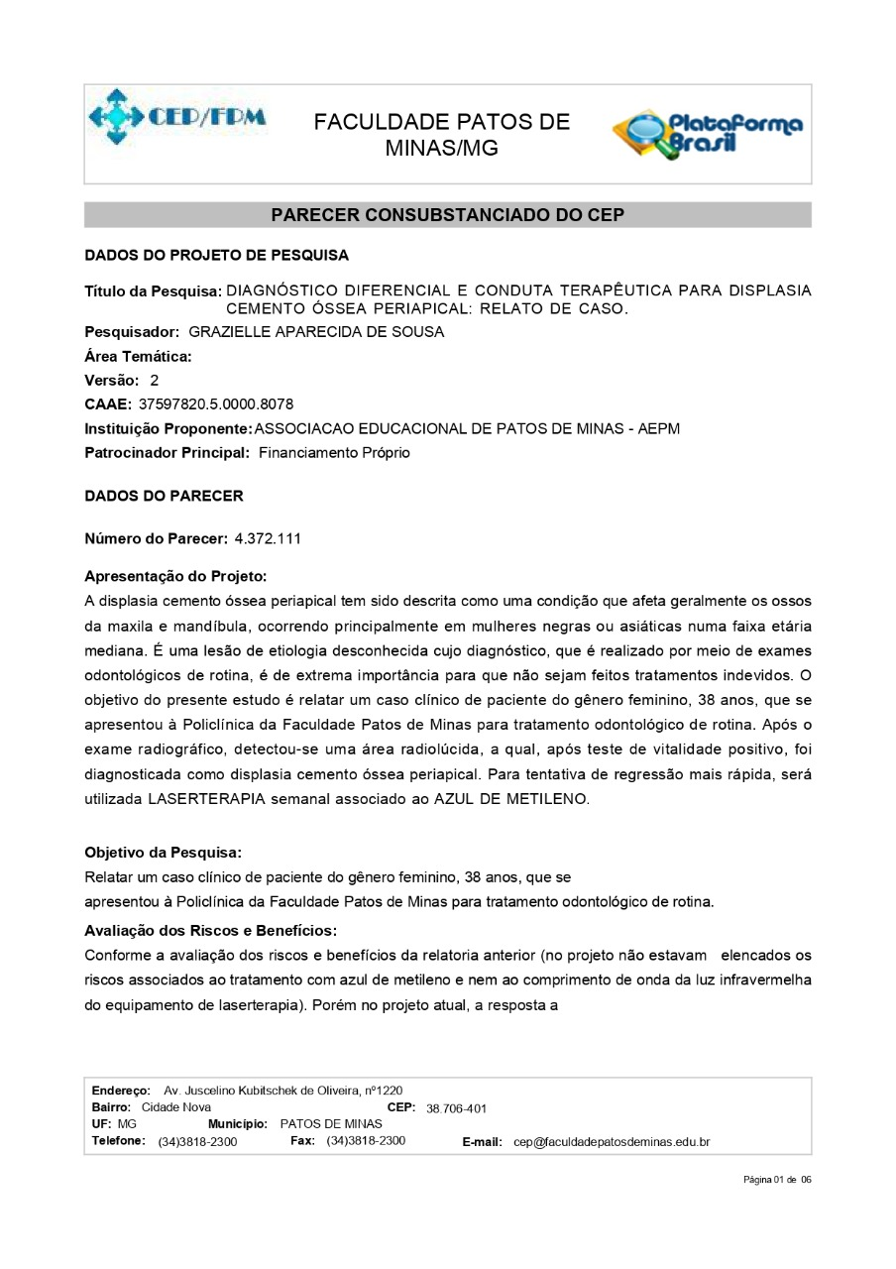
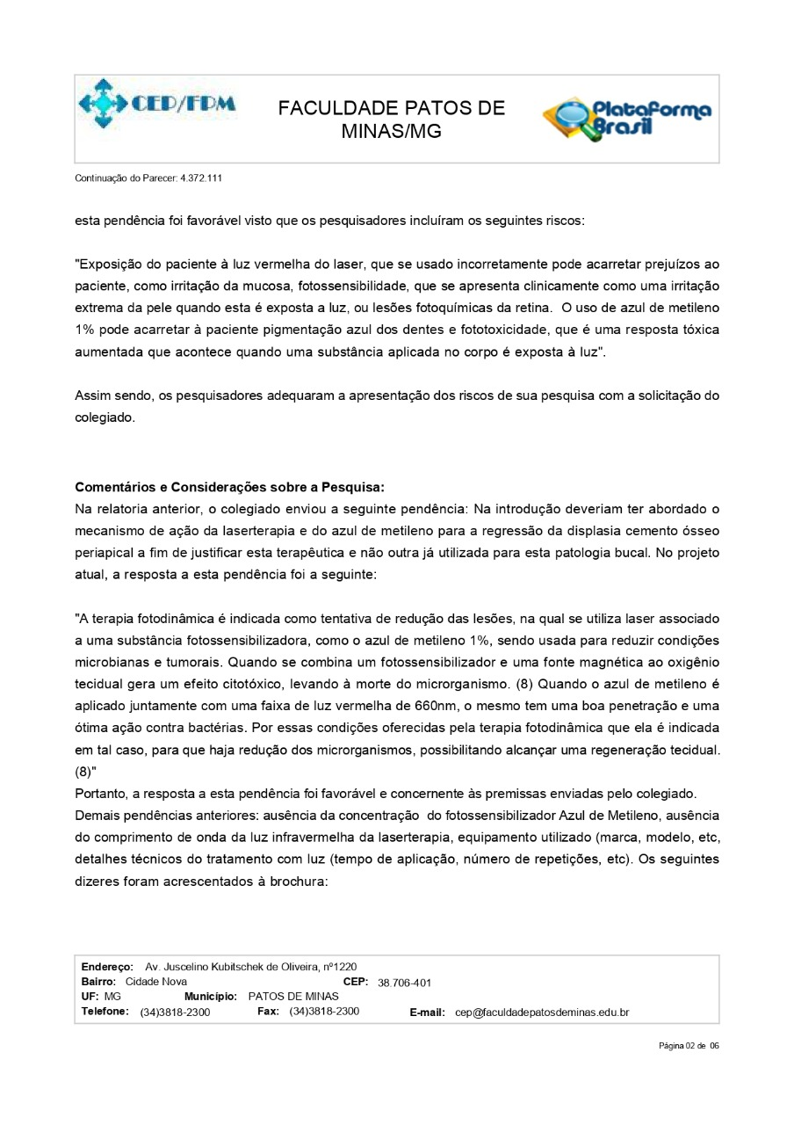
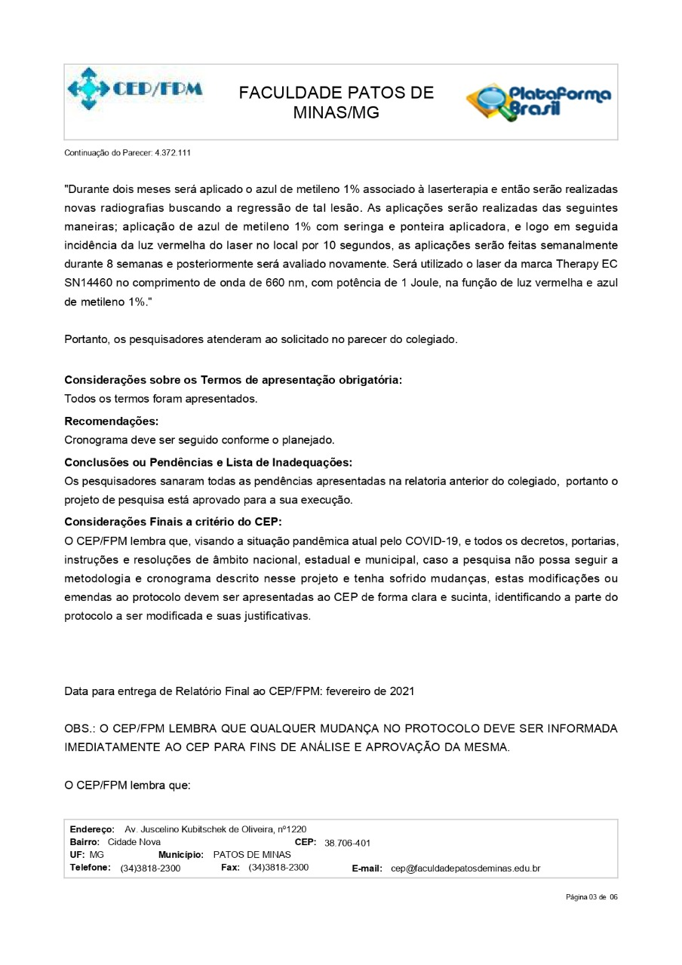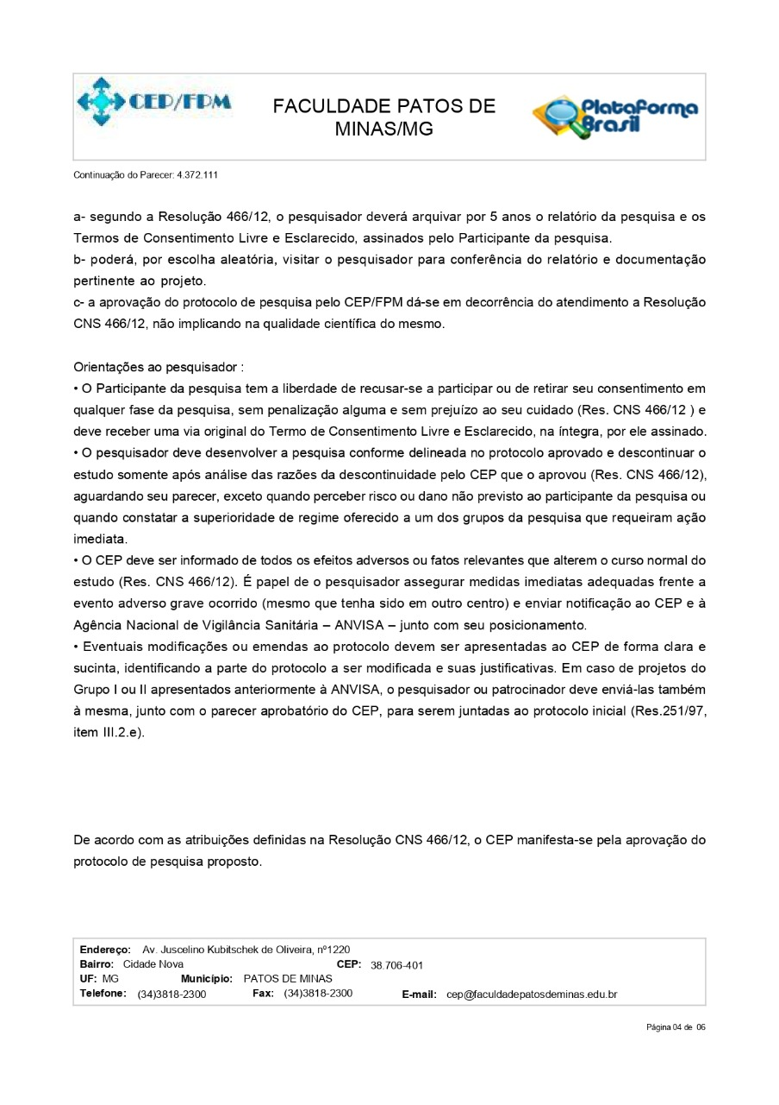
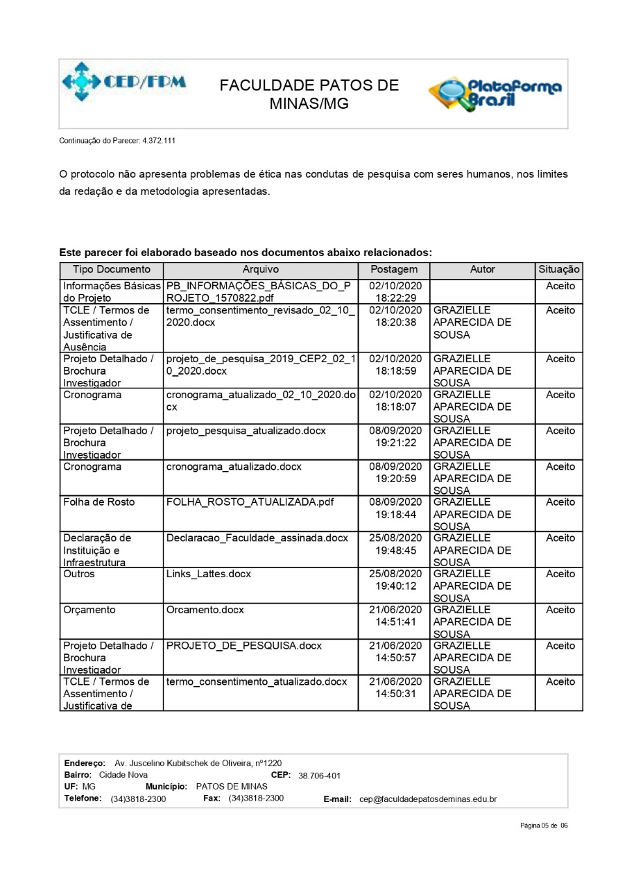

DECLARAÇÃO DE AUTORIZAÇÃO

Autorizo a reprodução e divulgação total ou parcial deste trabalho, por qualquer meio convencional ou eletrônico, para fins de estudo e pesquisa, desde que citada a fonte.

Patos de Minas,08 de dezembro de 2020

____________________________________
Anny Cecíllia Silva

____________________________________
Karel Hendryl da Silva Borges

______________________________________
Grazielle Aparecida Sousa

DECLARAÇÃO DAS DEVIDAS MODIFICAÇÕES EXPOSTAS EM DEFESA PÚBLICA

Eu Anny Cecíllia Silva, matriculada sob o número 10385 da FPM, DECLARO que efetuei as correções propostas pelos membros da Banca Examinadora de Defesa Pública do meu TCC intitulado: Diagnóstico diferencial e conduta terapêutica para displasia óssea periapical: relato de caso.
E ainda, declaro que o TCC contém os elementos obrigatórios exigidos nas Normas de Elaboração de TCC e também que foi realizada a revisão gramatical exigida no Curso de Graduação em Odontologia da Faculdade Patos de Minas.

__________________________________________
Assinatura do Aluno Orientando
Graduando Concluinte do Curso

DECLARO, na qualidade de Orientador(a) que o presente trabalho está AUTORIZADO a ser entregue na Biblioteca, como versão final.

__________________________________________
Nome
Professor(a) Orientador(a)

DECLARAÇÃO DAS DEVIDAS MODIFICAÇÕES EXPOSTAS EM DEFESA PÚBLICA

Eu Karel Hendryl da Silva Borges, matriculado sob o número 10947 da FPM, DECLARO que efetuei as correções propostas pelos membros da Banca Examinadora de Defesa Pública do meu TCC intitulado: Diagnóstico diferencial e conduta terapêutica para displasia óssea periapical: relato de caso.
E ainda, declaro que o TCC contém os elementos obrigatórios exigidos nas Normas de Elaboração de TCC e também que foi realizada a revisão gramatical exigida no Curso de Graduação em Odontologia da Faculdade Patos de Minas.

__________________________________________
Assinatura do Aluno Orientando
Graduando Concluinte do Curso

DECLARO, na qualidade de Orientador(a) que o presente trabalho está AUTORIZADO a ser entregue na Biblioteca, como versão final.

__________________________________________
Nome
Professor(a) Orientador(a)

.

